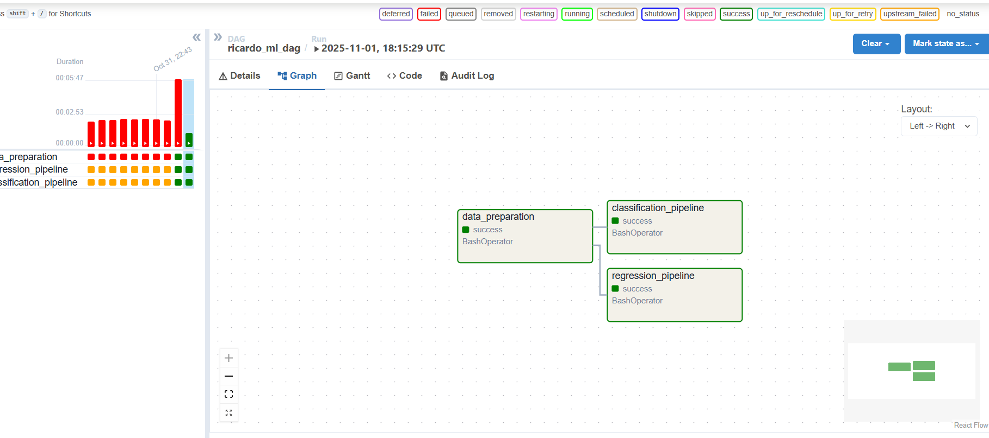
Durante este proceso integré todas las herramientas aprendidas en la unidad.
Primero estructuré los pipelines con Kedro, separando limpieza, regresión y clasificación.
Docker me permitió ejecutar todo el entorno de forma aislada y reproducible.
Configuré Airflow para orquestar los pipelines y monitorear sus ejecuciones.
Cada tarea del DAG representa un paso del flujo de datos, desde la preparación hasta los resultados.
Implementé DVC para versionar los datasets y modelos generados por Kedro.
Probé las ejecuciones dentro del contenedor para asegurar su correcto funcionamiento.
Se ajustaron dependencias y rutas para que todos los procesos trabajaran coordinadamente.
El flujo completo demostró cómo automatizar un proyecto de machine learning profesionalmente.
Finalmente logré un sistema estable, modular y fácil de mantener, cumpliendo todos los objetivos.
El dvc push lo deje en local por eso no aparece en el airflow

